|  |  |
| --- | --- |
|  | **ENERO 2023** |
|  | Miguel Ángel Ibarra Ocampo  Santiago Quesada Marulanda  Jhon Alexander Moreno Ríos |

|  |
| --- |
| **Space Parking**  Informe final del Trabajo de Grado |

**SpaceParking**

**Miguel Ángel Ibarra Ocampo**

**Santiago Quesada Marulanda**

**Jhon Alexander Moreno Ríos**

**CENTRO DE COMERCIO Y TURISMO**

**TECNOLOGO EN ANALISIS Y DESARROLLO DE SISTEMAS DE INFORMACION**

**ARMENIA**

**2023**

**TABLA DE CONTENIDO**

1 INTRODUCCIÓN 16

2 JUSTIFICACION. 16

3 DESCRIPCION 16

4 OBJETIVO 16

5 ALCANCE 16

6 CARACTERÍSTICAS DEL SISTEMA 16

7 ARQUITECTURA DE INFORMACIÓN 16

8 FUNCIONALIDADES 17

9 USUARIOS – ROLES 17

9.1 Usuario 1 17

9.2 Usuario 2 17

9.3 Usuario 3 17

10 Diagrama de Casos de Uso 17

10.1 General 17

10.2 Específicos 17

7.2.1 Subsistema 1 17

7.2.2 Subsistema 2 17

7.2.n Subsistema n 17

11 HISTORIAS DE USUARIO 18

12 DIAGRAMA DE CLASES 18

# INTRODUCCIÓN

El presente documento cuenta con la información esencial acerca del proyecto formativo SENA, en el cual se encontrarán las partes involucradas, el propósito, la descripción general, el objetivo, el alcance y otras generalidades que a lo largo del documento se redactarán.

El proyecto estará enfocado en la administración de los parqueaderos y sus registros, proporcionando las herramientas necesarias para facilitar los procesos de búsqueda de los parqueaderos.

# JUSTIFICACION

# Optamos por esta solución ya que no conocemos de un aplicativo como este, donde se tenga en cuenta la gestión de los estacionamientos y la facilidad de búsqueda de un estacionamiento disponible donde se pueda aparcar.

# DESCRIPCION

Durante mucho tiempo la administración de los parqueaderos se ha realizado mediante papeleo, además de lo complicado que es para los clientes llegar a un parqueadero y no saber si hay disponibilidad.

Por este motivo se decidió enfocarnos en una solución para este problema, la cual consiste en un aplicativo web donde los administradores de los parqueaderos podrán gestionar sus espacios y sus clientes podrán visualizar distintos parqueaderos, su disponibilidad y horarios.

# OBJETIVO

Desarrollar un aplicativo web donde los dueños de estacionamientos puedan publicar y administrar sus espacios, pero además los conductores podrán visualizar los estacionamientos, ver sus horarios, disponibilidad y reservar un espacio.

# ALCANCE

El proyecto inicialmente será desarrollado para algunos parqueaderos de la ciudad de Armenia, Quindío, de esta manera el proyecto estará enfocado en la administración de parqueadero, sistematizando la asignación de los espacios que se encuentran dentro de los parqueaderos.

El proyecto tiene como finalidad sistematizar la gestión de los parqueaderos y la búsqueda de estos, esto se realizará por medio de un aplicativo web. El proyecto será implementado para la ciudad de Armenia, Quindío, con la que se le dará una notoria mejora en la gestión de los parqueaderos.

Para la proyección de este, se espera que SpaceParking se implemente en todos los parqueaderos que cumplan con la legalidad del establecimiento en la ciudad de Armenia, el departamento del Quindío y posteriormente a nivel nacional.

# CARACTERÍSTICAS DEL SISTEMA

# El aplicativo Space Parking posee una función principal el cual es poder buscar en nuestra ciudad de Armenia que estacionamientos hay disponibles y cuales están en uso, ayudando a agilizar el estacionamiento de los vehículos de aquellas personas de Armenia como también las personas que vengan del exterior de la ciudad, también cuenta con un perfil donde el usuario podrá registrar sus vehículos correspondientes.

El aplicativo Space Parking posee dos funciones/cuentas principales Admin Parking el cual consiste en la interfaz del dueño del parqueadero en la cual podrá realizar distintas funciones como administrar registros, ver la disponibilidad de su parqueadero, configurar la información de el mismo, para que este sea posteriormente publicado en la otra funcionalidad/cuenta Space User, la cual consiste en un usuario que posee uno o más vehículos, por medio del aplicativo podrá observar distintos estacionamientos, su disponibilidad, horarios y precios, además de poder realizar reservas de espacio en un parqueadero especifico y poder actualizar su perfil, su información personal y la de sus vehículos.

# ARQUITECTURA DE INFORMACIÓN

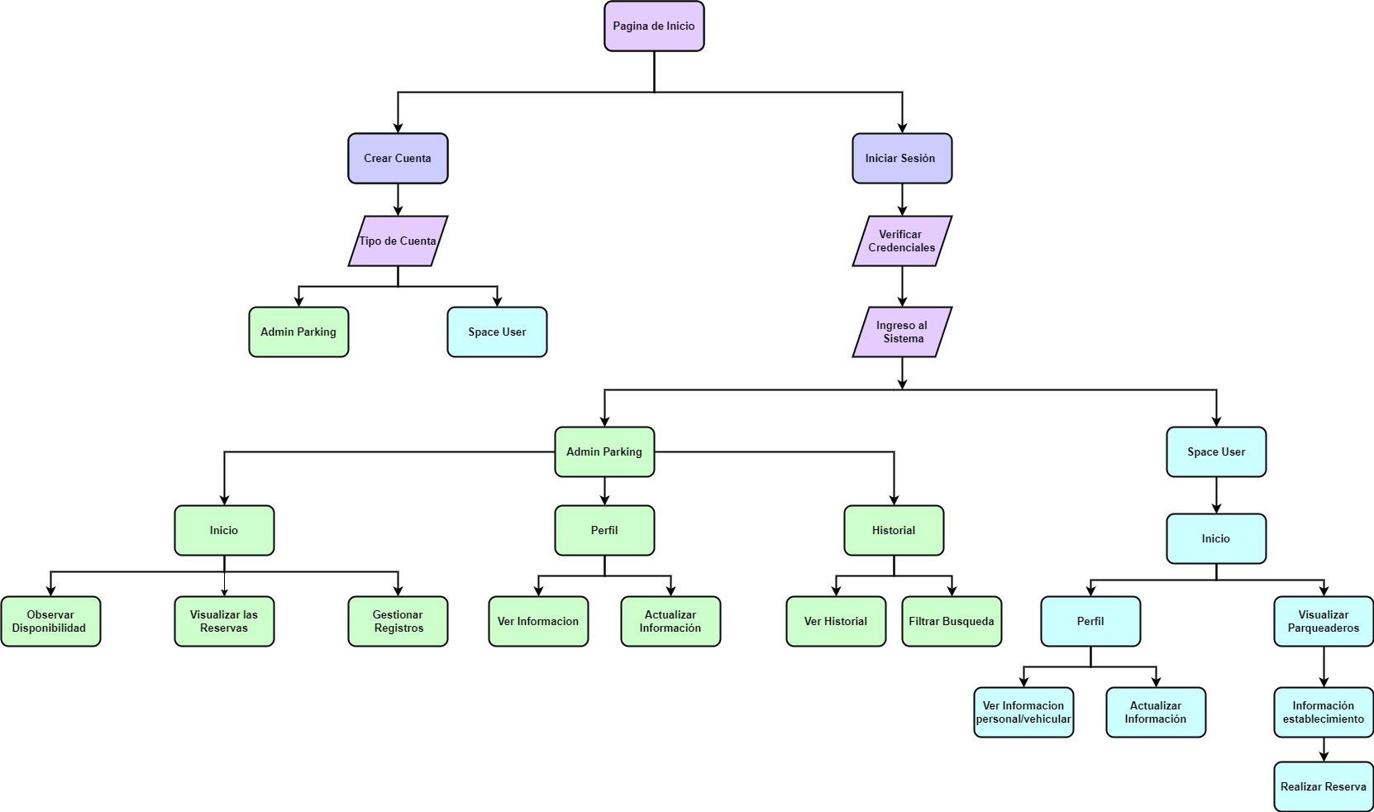

# FUNCIONALIDADES

|  |  |  |  |
| --- | --- | --- | --- |
| **FUNCIONALIDAD** | **DESCRIPCION** | **USUARIO** | **TIPO (esencial, ideal, opcional)** |
| RF1 – Mostrar Página de Inicio | El usuario podrá ver información acerca de lo que hace el aplicativo y podrá acceder a las opciones de crear cuenta e iniciar sesión. | Usuario  no registrado | Esencial |
| RF2 – Crear Cuenta | Aquí el usuario podrá elegir que tipo de cuenta va a crear si Space User (usuario que busca alojamiento para su vehículo) o Admin Parking (usuario que busca gestionar los registros de su parqueadero y promocionarlo) | Usuario  No registrado | Esencial |
| RF3 – Iniciar sesión | El sistema verificara las credenciales de la cuenta para posteriormente ingresar a la interfaz del debido usuario | Usuario  registrado | Esencial |
| RF4- Modulo Admin Parking | A partir de este punto el usuario podrá acceder a todo lo relacionado con su parqueadero | Admin Parking | Esencial |
| RF4.1 - Home | El sistema permitirá a el administrador del parqueadero acceder a todas las funcionalidades e información de su establecimiento | Admin Parking | Esencial |
| RF4.1.1 – Mapa de disponibilidad | El sistema le enseñara al administrador acerca de la disponibilidad y el estado de cada uno de los espacios del establecimiento | Admin Parking | Esencial |
| RF4.1.1.1 – Gestionar estados de disponibilidad | El sistema le permitirá al administrador a manipular los estados de los espacios, esto en caso de que se presente un vehículo sin reserva, poder cambiar el estado del espacio en el que dicho vehículo se aloje | Admin Parking | Esencial |
| RF4.1.2 – Visualizar reservas | El sistema presentara las reservaciones hechas por los usuarios al administrador del parqueadero | Admin Parking | Esencial |
| RF4.1.3 – Perfil: | En esta sección se encontrará el perfil del dueño del parqueadero y la información del parqueadero. | Admin Parking | Esencial |
| RF4.1.3.1 – Ver información | La sección del perfil permitirá observar la información personal del creador de la cuenta y la de su parqueadero. | Admin Parking | Esencial |
| RF4.1.3.2 - Actualizar información | Los datos anteriormente mencionados podrán ser actualizados, dado el caso de un cambio tanto en la información del creador de la cuenta como en el parqueadero | Admin Parking | Esencial |
| RF5- Modulo Space User | A partir de este punto el usuario podrá acceder a todo lo relacionado con la búsqueda de parqueadero para su o sus vehículos | Space User | Esencial |
| RF5.1 - Home | Desde este punto el usuario podrá acceder a todas las funcionalidades relacionadas con la búsqueda de un parqueadero y su perfil. | Space User | Esencial |
| RF5.1.1 – Visualizar parqueaderos | Esta es la funcionalidad más importante del módulo, ya que aquí es donde el usuario podrá observar todos los parqueaderos registrados en el aplicativo y a partir de estos dar origen a las demás funcionalidades del sistema | Space User | Esencial |
| RF5.1.1.1 – Observar disponibilidad | El sistema le permitirá ver al usuario los espacios que se encuentran disponible en cada uno de los estacionamientos. | Space User | Esencial |
| RF5.1.1.2 – Detallar parqueadero | Si un usuario da clic en un parqueadero el sistema enseñará una ventana en la cual se podrá apreciar información detallada acerca del parqueadero seleccionado | Space User | Esencial |
| RF5.1.1.2.1 – Realizar reserva | El sistema contará con una opción en la cual, si al usuario le agrado el parqueadero visto anteriormente y necesita alojamiento, podrá realizar una reserva en dicho establecimiento | Space User | Esencial |
| RF5.1.2 – Perfil | En esta sección tendrá como fin dar inicio a las funcionalidades relacionadas con el perfil y la información de la cuenta | Space User | Esencial |
| RF5.1.2.1 – Ver información | El sistema le permitirá al usuario ver la información personal y la de su o sus vehículos | Space User | Esencial |
| RF5.1.2.2 – Actualizar Información | El sistema permitirá al usuario actualizar su perfil y su información de contacto, además de información de los vehículos en caso de un cambio | Space User | Esencial |
| RF5.1.2.3 – Gestionar Vehículos | El sistema contará con una funcionalidad en la cual el usuario podrá gestionar sus vehículos | Space User | Esencial |
| RF5.1.2.3.1 – Agregar Vehículos | El usuario podrá agregar al sistema vehículos que le pertenezcan | Space User | Esencial |
| RF5.1.2.3.2 – Eliminar vehículos | El usuario podrá eliminar los vehículos que haya registrado | Space User | Esencial |

# USUARIOS – ROLES

El sistema de formación cuenta con 2 roles dentro del aplicativo web los cuales son: Administrador Parqueadero y Cliente

## Administrador Parqueadero

El administrador parqueadero tiene la función de promocionar su establecimiento para poder hacer llegar más clientes a su parqueadero, brindando información y seguridad para que sea más confiable.

## Cliente

El cliente podrá observar los parqueaderos disponibles y cercanos para poder alojar sus vehículos totalmente confiable y seguro, reservándolos o también verlos en el mapa de navegación.

# Diagrama de Casos de Uso

## General

*Se debe mostrar el diagrama general de casos de uso donde se evidencie cómo interactúan los roles con el sistema completo.*

## Específicos

**10.2.1 CU- Ingreso al aplicativo**

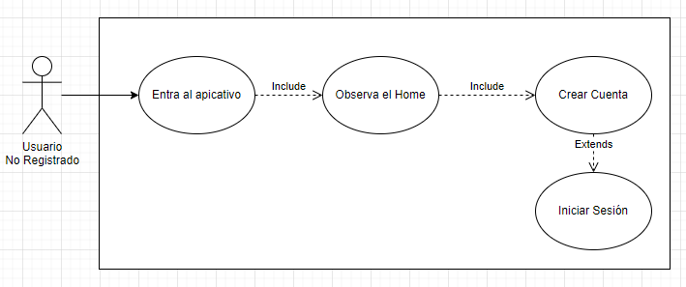

**10.2.2 CU – Crear Cuenta**

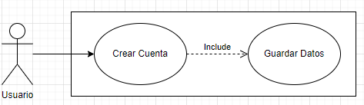

**10.2.3CU- Iniciar Sesión**

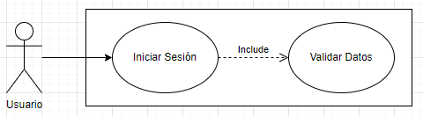

# 10.2.3.1 CU-Modulo Admin Parking

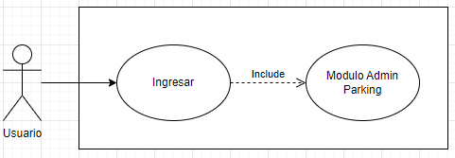

**10.2.3.2 CU- Visualizar Perfil**

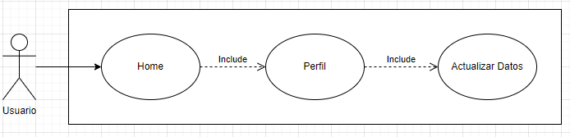

**10.2.3.3 CU- Mapa De Disponibilidad**

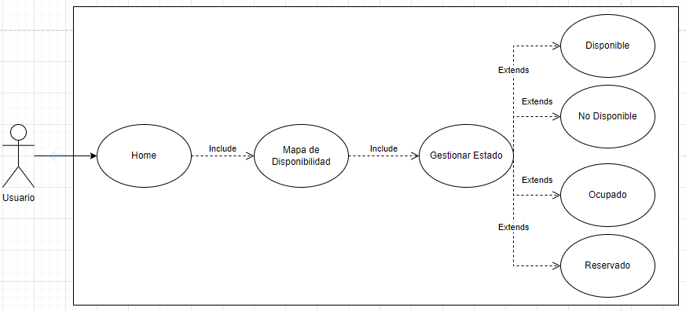

**10.3 CU- Modulo SpaceUser**

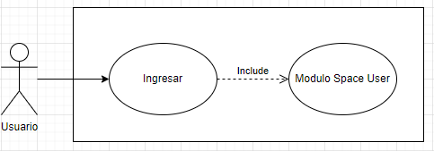

**10.3.4 CU Visualizar Perfil**

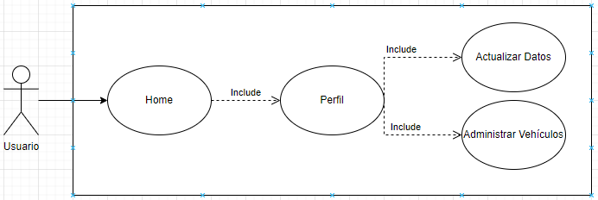

**10.3.1 CU- Visualizar Parqueaderos**

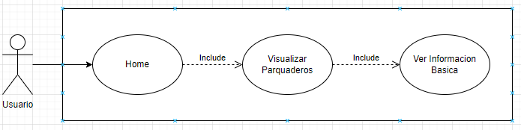

**10.3.2 CU- Reservación Parqueadero**

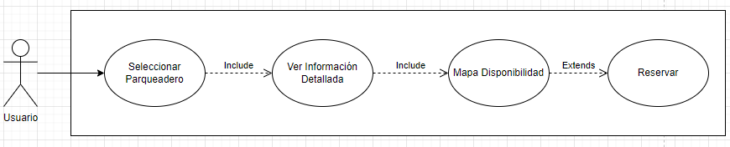

**10.3.3 CU Buscador**

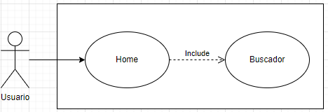

# HISTORIAS DE USUARIO

|  |  |  |  |  |  |  |  |  |
| --- | --- | --- | --- | --- | --- | --- | --- | --- |
| **ID Historia** | | HU1 | **Nombre** | | Ingreso al Sistema | | **Peso** | 5 |
| **Caso de Uso** | | 10.2.1 CU- Ingreso al aplicativo | | | | | | |
| **HISTORIA** | | | | | | | | |
| **ROL** | | Yo como Usuario no registrado | | | | | | |
| **FUNCIONALIDAD** | | Deseo una página inicial | | | | | | |
| **RESULTADO** | | Para ver información acerca del aplicativo | | | | | | |
| **Flujo Normal** | | En esta sección se debe indicar el flujo normal del sistema, en caso de tener puntos de extensión referenciar el caso de uso o historia de usuario asociada.   1. El usuario ingresa al sistema 2. El sistema presenta la pagina inicial 3. El usuario podrá observar información acerca del aplicativo | | | | | | |
| **CRITERIOS DE ACEPTACIÓN** | | | | | | | | |
| **#** | **Criterio** | **Condición** | | **Acción** | | **Resultado** | | |
| 1 | Ingreso exitoso | Si la conexión a Internet es estable | | Cuando se ingrese al aplicativo por medio del navegador | | Se permitirá el ingreso al sistema y se mostrara la pagina inicial | | |
| 2 | Ingreso fallido | Si la conexión a Internet no es estable | | Cuando se ingrese al aplicativo por medio del navegador | | El navegador pedirá confirmar conexión a Internet | | |

|  |  |  |  |  |  |  |  |  |
| --- | --- | --- | --- | --- | --- | --- | --- | --- |
| **ID Historia** | | HU2 | **Nombre** | | Crear Cuenta | | **Peso** | 5 |
| **Caso de Uso** | | 10.2.2 CU – Crear Cuenta | | | | | | |
| **HISTORIA** | | | | | | | | |
| **ROL** | | Yo como Usuario | | | | | | |
| **FUNCIONALIDAD** | | Deseo crear mi cuenta | | | | | | |
| **RESULTADO** | | Para poder iniciar sesión | | | | | | |
| **Flujo Normal** | | En esta sección se debe indicar el flujo normal del sistema, en caso de tener puntos de extensión referenciar el caso de uso o historia de usuario asociada.   1. El usuario ingresa al sistema 2. El sistema presenta la pagina inicial 3. El usuario da clic en crear cuenta 4. El sistema presenta la interfaz de crear cuenta | | | | | | |
| **CRITERIOS DE ACEPTACIÓN** | | | | | | | | |
| **#** | **Criterio** | **Condición** | | **Acción** | | **Resultado** | | |
| 1 | Ingreso exitoso | Si todos los datos ingresados son correctos y no existen | | Cuando se presione el botón en el formulario de la creación de la cuenta | | Se creara la cuenta | | |
| 2 | Ingreso fallido | Si los datos no están duplicados, no concuerdan con los requisitos o ya son existentes | | Cuando se presione el botón en el formulario de la creación de la cuenta | | Se presentara un mensaje de advertencia indicando una verificación de datos | | |

|  |  |  |  |  |  |  |  |  |
| --- | --- | --- | --- | --- | --- | --- | --- | --- |
| **ID Historia** | | HU3 | **Nombre** | | Iniciar Sesión | | **Peso** | 5 |
| **Caso de Uso** | | 10.2.3CU- Iniciar Sesión. | | | | | | |
| **HISTORIA** | | | | | | | | |
| **ROL** | | Yo como Usuario | | | | | | |
| **FUNCIONALIDAD** | | Deseo iniciar sesión | | | | | | |
| **RESULTADO** | | Para poder ingresar al aplicativo | | | | | | |
| **Flujo Normal** | | En esta sección se debe indicar el flujo normal del sistema, en caso de tener puntos de extensión referenciar el caso de uso o historia de usuario asociada.   1. El usuario ingresa al sistema 2. El sistema presenta la pagina inicial 3. El usuario da clic en iniciar sesión 4. El sistema presenta la interfaz de iniciar sesión | | | | | | |
| **CRITERIOS DE ACEPTACIÓN** | | | | | | | | |
| **#** | **Criterio** | **Condición** | | **Acción** | | **Resultado** | | |
| 1 | Ingreso exitoso | Si todos los datos ingresados son validos | | Cuando se presione el botón de ingresar en el formulario de iniciar sesión | | Se permitirá el ingreso al aplicativo con las funciones respectivas a su tipo de cuenta | | |
| 2 | Ingreso fallido | Si los datos ingresados son inválidos | | Cuando se presione el botón de ingresar en el formulario de iniciar sesión | | Se presentara un mensaje de advertencia indicando que los datos son inválidos | | |
| 3 | Ingreso fallido | Si el nombre de usuario es invalido | | Cuando se presione el botón de ingresar en el formulario de iniciar sesión | | Se presentara un mensaje de advertencia indicando que el nombre de usuario es invalido | | |
| 4 | Ingreso fallido | Si la contraseña de usuario es invalido | | Cuando se presione el botón de ingresar en el formulario de iniciar sesión | | Se presentara un mensaje de advertencia indicando que la contraseña de usuario es invalido | | |

|  |  |  |  |  |  |  |  |  |
| --- | --- | --- | --- | --- | --- | --- | --- | --- |
| **ID Historia** | | HU4 | **Nombre** | | Módulo SpaceUser | | **Peso** | 5 |
| **Caso de Uso** | | 10.3 CU- Modulo SpaceUser | | | | | | |
| **HISTORIA** | | | | | | | | |
| **ROL** | | Yo como Usuario | | | | | | |
| **FUNCIONALIDAD** | | Deseo un módulo para usuarios con vehículos | | | | | | |
| **RESULTADO** | | Para realizar diferentes acciones sobre este | | | | | | |
| **Flujo Normal** | | En esta sección se debe indicar el flujo normal del sistema, en caso de tener puntos de extensión referenciar el caso de uso o historia de usuario asociada.   1. El usuario ingresa al sistema 2. El sistema presenta la pagina inicial 3. El usuario da clic en iniciar sesión 4. El sistema presenta la interfaz inicial de SpaceUser | | | | | | |
| **CRITERIOS DE ACEPTACIÓN** | | | | | | | | |
| **#** | **Criterio** | **Condición** | | **Acción** | | **Resultado** | | |
| 1 | Ingreso exitoso | Si el sistema presenta la interfaz inicial de SpaceUser | | Cuando se inicie sesión | | Se mostrara la interfaz inicial de SpaceUser | | |
| 2 | Ingreso fallido | Si el sistema no presenta la interfaz inicial de SpaceUser | | Cuando se inicie sesión | | No presentara la interfaz inicial | | |

|  |  |  |  |  |  |  |  |  |
| --- | --- | --- | --- | --- | --- | --- | --- | --- |
| **ID Historia** | | HU5 | **Nombre** | | Crear Cuenta | | **Peso** | 5 |
| **Caso de Uso** | | 10.2.2 CU – Crear Cuenta | | | | | | |
| **HISTORIA** | | | | | | | | |
| **ROL** | | Yo como Usuario | | | | | | |
| **FUNCIONALIDAD** | | Deseo crear mi cuenta | | | | | | |
| **RESULTADO** | | Para poder iniciar sesión | | | | | | |
| **Flujo Normal** | | En esta sección se debe indicar el flujo normal del sistema, en caso de tener puntos de extensión referenciar el caso de uso o historia de usuario asociada.   1. El usuario ingresa al sistema 2. El sistema presenta la página inicial 3. El usuario da clic en crear cuenta 4. El sistema presenta la interfaz de crear cuenta | | | | | | |
| **CRITERIOS DE ACEPTACIÓN** | | | | | | | | |
| **#** | **Criterio** | **Condición** | | **Acción** | | **Resultado** | | |
| 1 | Ingreso exitoso | Si todos los datos ingresados son correctos y no existen | | Cuando se presione el botón en el formulario de la creación de la cuenta | | Se creará la cuenta | | |
| 2 | Ingreso fallido | Si los datos no están duplicados, no concuerdan con los requisitos o ya son existentes | | Cuando se presione el botón en el formulario de la creación de la cuenta | | Se presentará un mensaje de advertencia indicando una verificación de datos | | |

# DIAGRAMA DE CLASES

*En esta sección se debe presentar el diagrama de clases del sistema.*